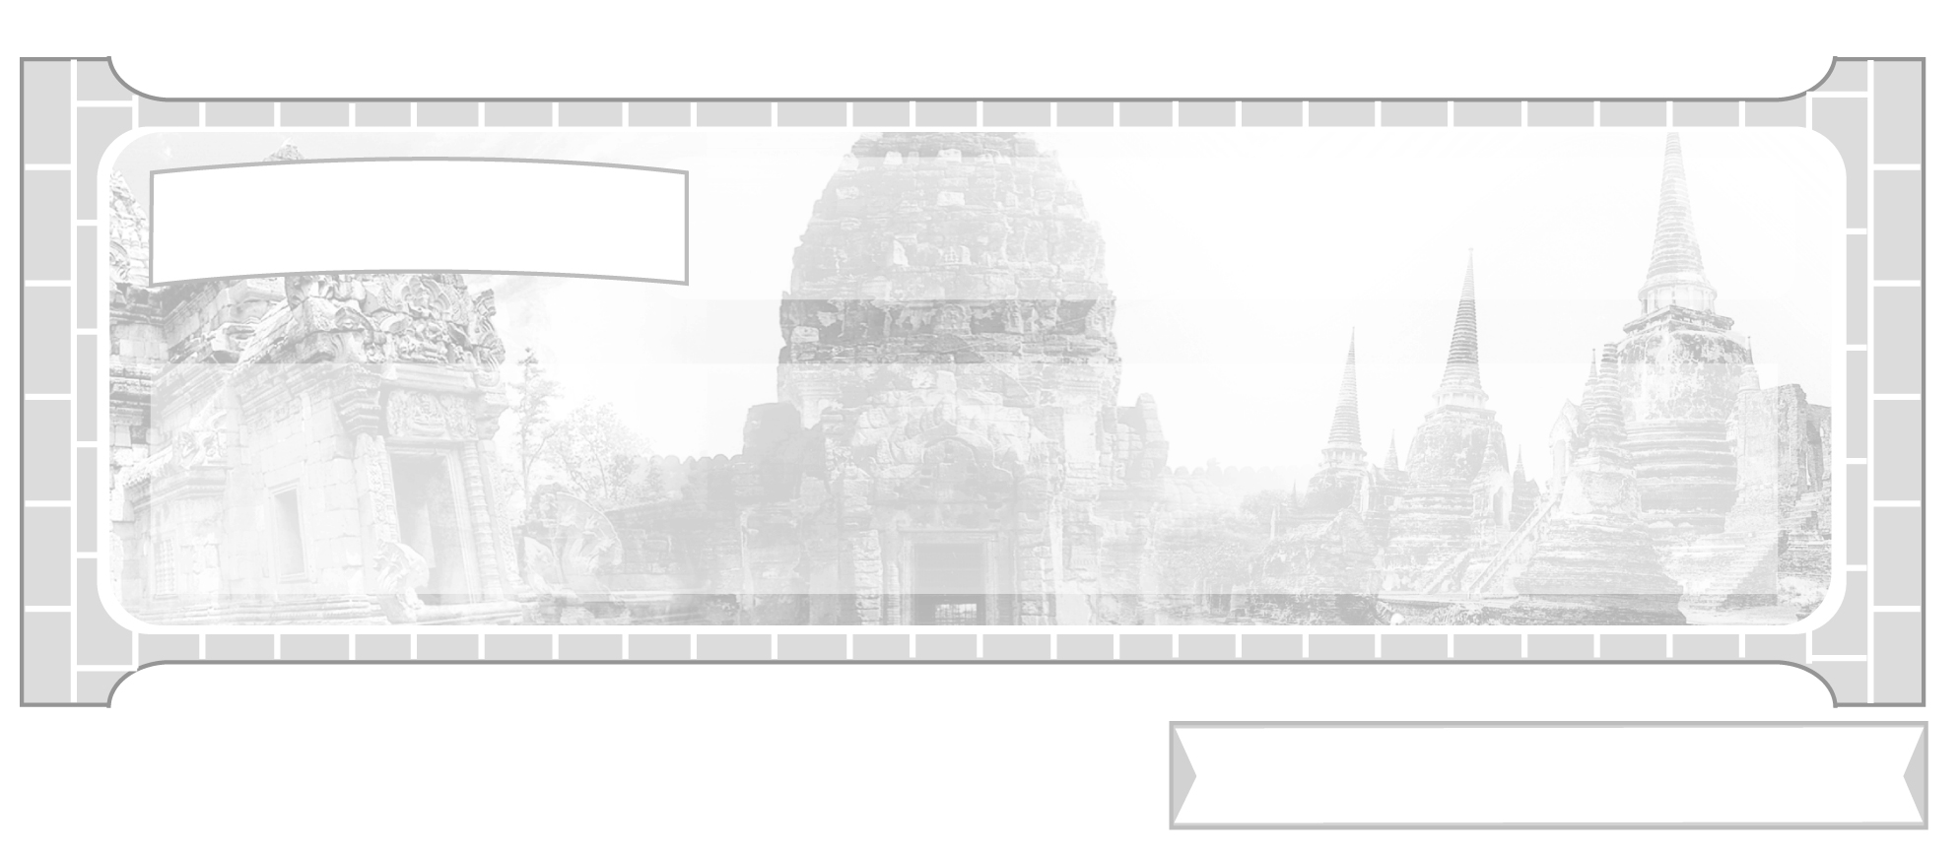

หน่วยการเรียนรู้ที่ 3 อาณาจักรรัตนโกสินทร์

แผนการจัดการเรียนรู้ที่ 36 ประวัติและผลงานของบุคคลสำคัญ
สมัยรัตนโกสินทร์ : พระบาทสมเด็จพระพุทธยอดฟ้าจุฬาโลกมหาราช

ชั้นประถมศึกษาปีที่ 6 เวลา 1 ชั่วโมง

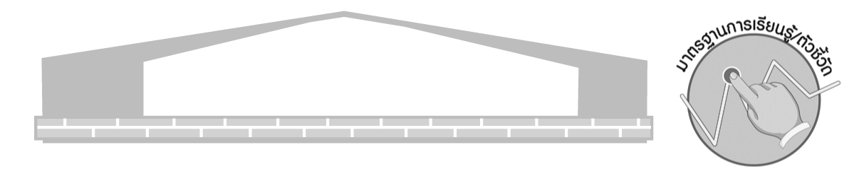
มาตรฐานการเรียนรู้/ตัวชี้วัด

มาตรฐานการเรียนรู้
ส 4.3 เข้าใจความเป็นมาของชาติไทย วัฒนธรรม ภูมิปัญญาไทย มีความรัก ความภูมิใจ และธำรงความเป็นไทย
ตัวชี้วัด
ส 4.3 ป.6/3 ยกตัวอย่างผลงานของบุคคลสำคัญด้านต่าง ๆ สมัยรัตนโกสินทร์

จุดประสงค์การเรียนรู้สู่ตัวชี้วัด

1. อธิบายประวัติและผลงานของบุคคลสำคัญในสมัยรัตนโกสินทร์ (K)
2. จำแนกประวัติและผลงานของบุคคลสำคัญสรุปเป็นแผนภาพ (P)
3. เห็นคุณค่าและความสำคัญข้อคิดที่ควรนำไปปฏิบัติจากการศึกษาประวัติและผลงานของบุคคลสำคัญ (A)

สาระสำคัญ


พระราชประวัติและพระราชกรณียกิจสำคัญของพระบาทสมเด็จพระพุทธยอดฟ้าจุฬาโลก-มหาราช


สาระการเรียนรู้

พระราชประวัติและพระราชกรณียกิจสำคัญของพระบาทสมเด็จพระพุทธยอดฟ้าจุฬาโลกมหาราช
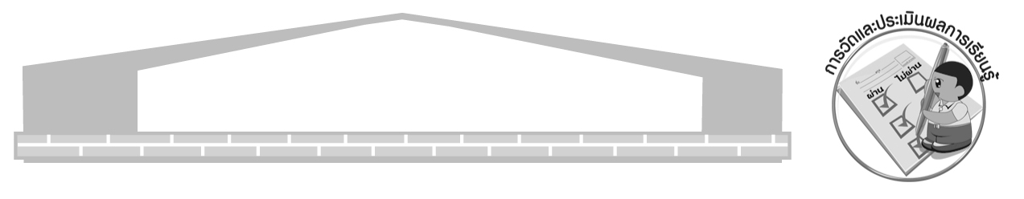

คุณลักษณะอันพึงประสงค์

รักชาติ ศาสน์ กษัตริย์
ตัวชี้วัดที่ 1.4 เคารพเทิดทูนสถาบันพระมหากษัตริย์


สมรรถนะสำคัญของผู้เรียน

ความสามารถในการสื่อสาร

ชิ้นงานหรือภาระงาน (หลักฐาน ร่องรอยแสดงความรู้)

แผนภาพ พระราชประวัติและพระราชกรณียกิจของสมเด็จพระพุทธยอดฟ้าจุฬาโลกมหาราช
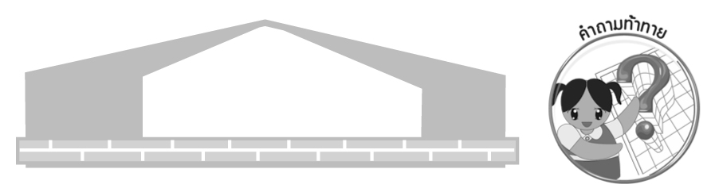
คำถามท้าทาย

พระมหากษัตริย์มีพระคุณอันใหญ่หลวงต่อแผ่นดินนักเรียนควรแสดงความกตัญญูกตเวทีอย่างไร


การจัดกิจกรรมการเรียนรู้

1. ครูนำภาพพระบรมราชานุสาวรีย์ของพระบาทสมเด็จพระพุทธยอดฟ้าจุฬาโลกมหาราช เพื่อประกอบการศึกษาพระราชประวัติและพระราชกรณียกิจของพระองค์ แล้วให้นักเรียนร่วมกันแสดงความคิดเห็น โดยครูใช้คำถาม ดังนี้
พระบาทสมเด็จพระพุทธยอดฟ้าจุฬาโลกมหาราชมีพระราชประวัติความเป็นมาอย่างไร
พระองค์ท่านมีผลงาน (พระราชกรณียกิจ) ต่อประเทศชาติอย่างไรบ้าง
จากผลงาน (พระราชกรณียกิจ) ดังกล่าวส่งผลดีต่อประเทศชาติบ้านเมืองอย่างไร
2. ครูให้นักเรียนตอบคำถามทีละข้อ จากนั้นร่วมกันสรุปคำตอบเขียนบันทึกเป็นแผนภาพบนกระดาน ดังนี้
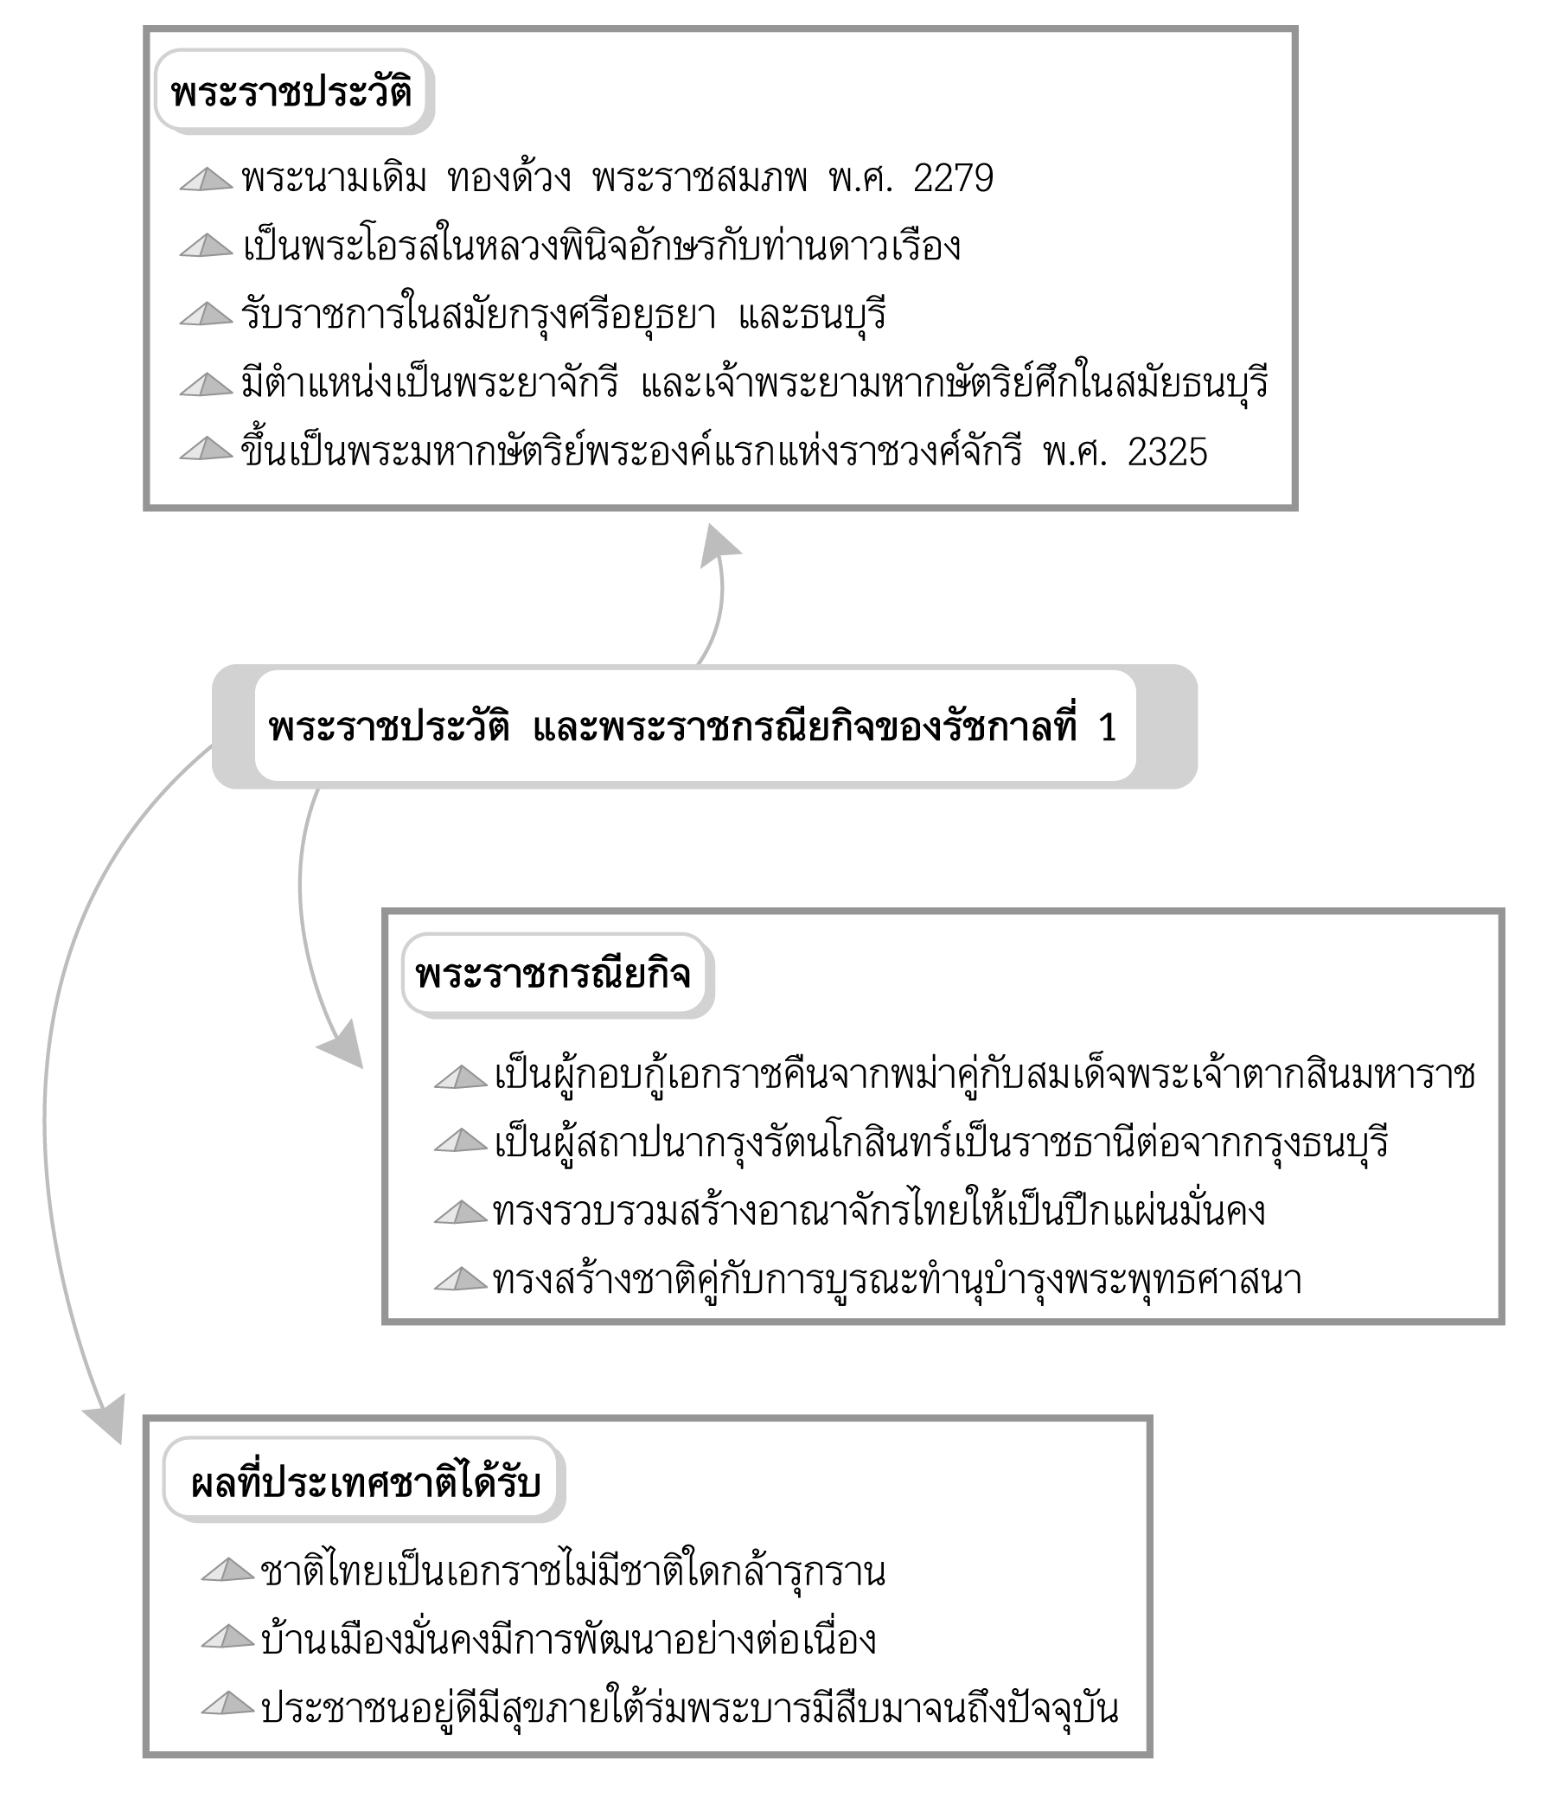
ตัวอย่างแผนภาพ

สมเด็จ

3. ให้นักเรียนและครูร่วมกันสรุปความรู้ ดังนี้
พระบาทสมเด็จพระพุทธยอดฟ้าจุฬาโลกมหาราชเป็นผู้สถาปนากรุงรัตนโกสินทร์
เป็นเมืองหลวงของไทยต่อจากกรุงธนบุรี
4. ให้นักเรียนร่วมกันแสดงความคิดเห็น โดยครูใช้คำถามท้าทาย ดังนี้
พระมหากษัตริย์มีพระคุณอันใหญ่หลวงต่อแผ่นดินนักเรียนควรแสดงความกตัญญู
กตเวทีอย่างไร

การจัดบรรยากาศเชิงบวก

ให้นักเรียนออกมาแสดงความรู้สึกที่ได้ศึกษาพระราชประวัติและพระราชกรณียกิจของพระมหากษัตริย์ไทยสมัยรัตนโกสินทร์

สื่อการเรียนรู้

ภาพพระบรมราชานุสาวรีย์รัชกาลที่ 1

การวัดและประเมินผลการเรียนรู้

1. วิธีการวัดและประเมินผล
สังเกตพฤติกรรมของนักเรียนในการเข้าร่วมกิจกรรม
2. เครื่องมือ
แบบสังเกตพฤติกรรมการเข้าร่วมกิจกรรม
3. เกณฑ์การประเมิน
การประเมินพฤติกรรมการเข้าร่วมกิจกรรม
ผ่านตั้งแต่ 2 รายการ ถือว่า ผ่าน
ผ่าน 1 รายการ ถือว่า ไม่ผ่าน

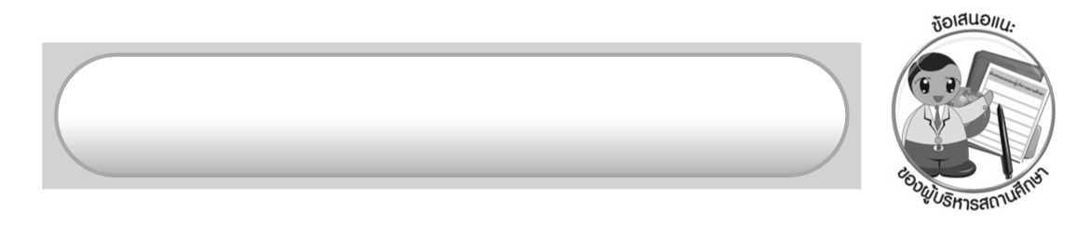
ข้อเสนอแนะของผู้บริหารสถานศึกษา

______________________________________________________________________________
______________________________________________________________________________
______________________________________________________________________________
______________________________________________________________________________
______________________________________________________________________________
______________________________________________________________________________
______________________________________________________________________________
______________________________________________________________________________
______________________________________________________________________________
______________________________________________________________________________
______________________________________________________________________________
______________________________________________________________________________
______________________________________________________________________________
______________________________________________________________________________
______________________________________________________________________________
______________________________________________________________________________
______________________________________________________________________________
______________________________________________________________________________
______________________________________________________________________________
______________________________________________________________________________
______________________________________________________________________________
______________________________________________________________________________
______________________________________________________________________________
______________________________________________________________________________

ลงชื่อ_________________________ (ผู้บริหารสถานศึกษา)
(_________________________)
________/________/_______
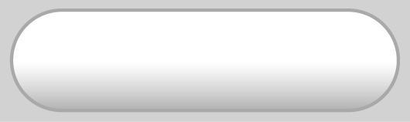
บันทึกหลังการสอน

ผลการจัดการเรียนการสอน

______________________________________________________________________________
______________________________________________________________________________
______________________________________________________________________________
______________________________________________________________________________
______________________________________________________________________________
______________________________________________________________________________

ปัญหา/อุปสรรค

______________________________________________________________________________
______________________________________________________________________________
______________________________________________________________________________
______________________________________________________________________________
______________________________________________________________________________
______________________________________________________________________________

แนวทางแก้ไข

______________________________________________________________________________
______________________________________________________________________________
______________________________________________________________________________
______________________________________________________________________________
______________________________________________________________________________
______________________________________________________________________________

ลงชื่อ_____________________________ (ผู้บันทึก)
(_________________________)
________/________/_______

